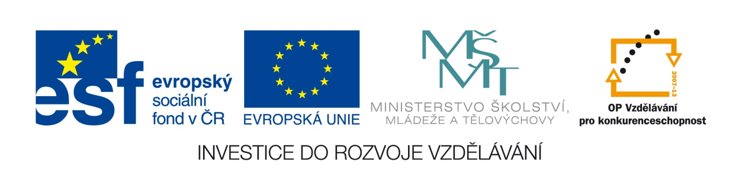
Výzva k podání nabídek
(pro účely uveřejnění na www.msmt.cz nebo www stránkách krajů)
Číslo zakázky: | C12812
Název programu: | Operační program Vzdělávání pro konkurenceschopnost
Registrační číslo projektu | CZ.1.07/1.5.00/34.0681
Název projektu: | ICT nás motivuje
Název zakázky: | Počítače - RG
Předmět zakázky (služba/dodávka/stavební práce) : | Dodávka 18 počítačů dle specifikace  (viz. Příloha - Zadávací dokumentace)
Datum vyhlášení zakázky: | 2. 11. 2012
Název/ obchodní firma zadavatele: | Reálné gymnázium a základní škola města Prostějova,  Studentská ul. 2
Sídlo zadavatele: | Prostějov, Studentská 4/2, 796 01 Prostějov
Osoba oprávněná jednat jménem zadavatele, vč. kontaktních údajů (telefon a emailová adresa) | RNDr. Ing. Rostislav Halaš  582 301 402  halas@rg.prostejov.cz
IČ zadavatele: | 44159960
DIČ zadavatele: | zadavatel není plátce DPH
Kontaktní osoba zadavatele, vč. kontaktních údajů (telefon a emailová adresa): | RNDr. Petr Janeček  582 301 404  janeček@rg.prostejov.cz
Lhůta pro podávání nabídek (data zahájení a ukončení příjmu, vč. času) | Datum zahájení: 2. 11. 2012  Datum ukončení: 19. 11. 2012 ve 12:00 hodin
Popis předmětu zakázky: | Minimální požadavky na zakázku  (viz. Příloha - Zadávací dokumentace)
Předpokládaná hodnota zakázky v Kč: | 225.000,- Kč bez DPH (270.000,- Kč s DPH)
Typ zakázky | Zakázka malého rozsahu (nejedná o zadávací řízení dle zákona č. 137/2006 Sb.)
Lhůta dodání (zpracování zakázky)/ časový harmonogram plnění/ doba trvání zakázky | Výběr dodavatele bude realizován a písemné oznámení o výsledku bude všem uchazečům odesláno do 23. 11. 2012.  Smlouva bude podepsána nejpozději do 15 dnů ode dne výběru dodavatele. Předmět zakázky bude dodán do sídla zadavatele do 21. 12. 2012
Místa dodání/převzetí nabídky: | Nabídky budou doručeny poštou nebo osobně v listinné podobě na adresu zadavatele:  Reálné gymnázium a základní škola města Prostějova, Studentská ul. 2,  Prostějov, Studentská 4/2, 796 01 Prostějov
Hodnotící kritéria: | Nabídková cena – 100%
Požadavek na uvedení kontaktní osoby uchazeče: | Uchazeč ve své nabídce uvede kontaktní osobu ve věci zakázky, její telefon a e-mailovou adresu.
Požadavek na písemnou formu nabídky (včetně požadavků na písemné zpracování smlouvy dodavatelem): | Nabídka musí být zpracována v českém jazyce a zadavateli podána v písemné formě. Požadavek na písemnou formu je považován za splněný tehdy, pokud je nabídka podepsána osobou oprávněnou jednat jménem uchazeče. Součástí písemné nabídky musí být čestné prohlášení uchazeče, že se subjekt předkládající nabídku nepodílel na přípravě nebo zadání předmětného výběrového řízení. Další požadavky jsou specifikovány v zadávací dokumentaci.
Další podmínky pro plnění zakázky: | - Nabídková cena bude zahrnovat veškeré náklady, které se mohou promítnout do fakturace předmětu dodávky včetně dopravy  - Zadavatel si vyhrazuje právo zrušit výběrové zřízení bez udání důvodu v plné výši.  - Zadavatel si vyhrazuje právo zrušit výběrové zřízení v případě neschválení využití finančních prostředků zřizovatelem
Platební podmínky: | - Zadavatel nebude v průběhu plnění dodávky poskytovat zálohy.  - Zadavatel se zavazuje uhradit dohodnutou cenu bankovním převodem po obdržení faktury do 14 dní. Faktury musí obsahovat všechny náležitosti daňového a účetního dokladu.
Podmínky poskytnutí výzvy k podání nabídek a zadávací dokumentace: | Výzva k podání nabídek a zadávací dokumentace včetně všech příloh je zveřejněna na webových stránkách školy: www.rg.prostejov.cz  http://www.rg.prostejov.cz/datsoubory/vyberova_rizeni.php

Podrobná specifikace údajů uvedených ve výzvě nebo další podmínky pro plnění zakázky jsou uvedeny také v samostatné zadávací dokumentaci, která je přílohou této výzvy.

V Prostějově dne 30. října 2012
RNDr. Ing. Rostislav Halaš
ředitel školy

Uveďte hodnotu zakázky bez DPH a v závorce s DPH.
Uveďte, zda se jedná o zakázku nadlimitní, podlimitní či malého rozsahu.

